Министерство образования Российской Федерации

Пензенский государственный университет

Кафедра «Вычислительная техника»

**ОТЧЕТ**

по лабораторной работе №1

по курсу «Логика и основы алгоритмизации в инженерных задачах»

на тему «Простые структуры данных»

**Выполнили студенты группы 21вв1.1:**

Кузнецов А.С.

Гришин С.В.

**Приняли**

Юрова О.В.

Акифьев И.В.

Пенза 2022

**Методические указания.**

**Задание 1**: написать программу, вычисляющую разницу между максимальным и минимальным элементами массива.

**Задание 2**: написать программу, реализующую инициализацию массива случайными числами.

**Задание 3**: написать программу, реализующую создание массива произвольного размера, вводимого с клавиатуры.

**Задание 4**: написать программу, вычисляющую сумму значений в каждом столбце (или строке) двумерного массива.

**Задание 5:** написать программу, осуществляющую поиск среди структур student структуру с заданными параметрами (фамилией, именем и т.д.).

**Описание метода решения задачи:**

**Задание 1**:

Заполняем массив в ручную. Далее программа вычисляет разницу между последним и первым элементом массива и выводит результат на экран

**Задание 2**:

При помощи функции **rand()** массив заполняется случайными числами.

**Задание 3**:

В начале пользователь вводит с клавиатуры размер массива, далее под него выделяется память при помощи функции **malloc()** .После задается цикл , который генерирует случайные числа для заполнения массива , при помощи функции **rand()**.

**Задание 4**:

При помощи цикла и функции **rand()** заполняем двумерный массив случайными числами , затем подсчитываем сумму каждой строки в функции.

**Задание 5**:

Пользователь вводит информацию о студенте в поля структуры согласно требованиям. После ему предлагается начать поиск информации по полям. После начала поиска пользователю необходимо ввести искомый параметр в консоль. Если найдётся совпадение, то в консоль выведется вся информация о студенте.

**Результаты работы программы:**

**Задание 1:**



**Задание 2:**

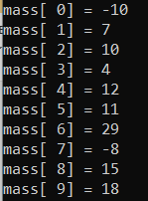

**Задание3:**

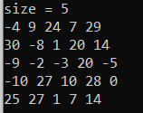

**Задание 4:**

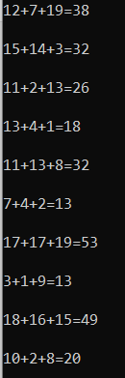

**Задание5:**

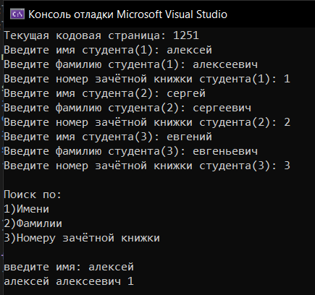

**Вывод:** в ходе выполнения лабораторной работы были разработаны программа, выполняющая функции с применением статичных и динамических массивов, а также структур. Результаты работы программ совпали с результатами трассировки, следовательно программы работают без ошибок.

**Листинг:**

**Задание 1:**

int main()

{

int mass[10] = { 1,2,3,4,5,6,7,8,9,10 }, res;

res = mass[sizeof(mass) / 4 - 1] - mass[0];

printf("mass[%d] - mass[0] = %d", sizeof(mass) / 4 - 1, res);

**Задание 2:**

int main()

{

int mass[10] = { 1,2,3,4,5,6,7,8,9,10 };

for (int i = 0; i < sizeof(mass) / 4; i++)

{

mass[i] = rand() % 41 - 10;

printf("mass[%2d] = %d\n", i, mass[i]);

}

}

**Задание 3:**

int** mass3;

int size;

printf("size = ");

scanf_s("%d", &size);

mass3 = (int**)malloc(size * sizeof(int*));

for (int i = 0; i < size; i++) { mass3[i] = (int*)malloc(size * 4); }

for (int i = 0; i < size; i++)

{

for (int j = 0; j < size; j++)

{

mass3[i][j] = rand() % 40;

printf("%d ", mass3[i][j]);

}

**Задание 4:**

int mass4[10][3];

for (int i = 0; i < 10; i++)

{

for (int j = 0; j < 3; j++)

{

mass4[i][j] = rand() % 20;

}

printf("%d+%d+%d=%d\n\n", mass4[i][0], mass4[i][1], mass4[i][2], mass4[i][0] + mass4[i][1] + mass4[i][2]);

}

**Задание 5:**

int main(void)

{

system("chcp 1251");

int i = 0;

char cchar[20];

int cint, prov = 1;

struct student

{

char famil[20];

char name[20];

int Nomzach;

} stud[3];

for (i = 0; i < 3; i++)

{

printf("Введите имя студента(%d): ", i + 1);

scanf_s("%s", &stud[i].name, 20);

printf("Введите фамилию студента(%d): ", i + 1);

scanf_s("%s", &stud[i].famil, 20);

printf("Введите номер зачётной книжки студента(%d): ", i + 1);

scanf_s("%d", &stud[i].Nomzach);

}

printf("\nПоиск по:\n1)Имени\n2)Фамилии\n3)Номеру зачётной книжки\n");

i = 0;

while (i == 0)

{

if (GetKeyState('1') < 0)

{

printf("\nвведите имя: ");

scanf_s("%s", cchar, 20);

while (i < 3)

{

prov = strcmp(cchar, stud[i].name);

if (prov == 0) { printf("%s %s %d\n", stud[i].name, stud[i].famil, stud[i].Nomzach); }

i++;

}

}

if (GetKeyState('2') < 0)

{

printf("\nвведите фамилию: ");

scanf_s("%s", cchar, 20);

while (i < 3)

{

prov = strcmp(cchar, stud[i].famil);

if (prov == 0) { printf("%s %s %d\n", stud[i].name, stud[i].famil, stud[i].Nomzach); }

i++;

}

}

if (GetKeyState('3') < 0)

{

printf("\nвведите номер зачётной книжки: ");

scanf_s("%d", &cint);

while (i < 3)

{

if (cint == stud[i].Nomzach) { printf("%s %s %d\n", stud[i].name, stud[i].famil, stud[i].Nomzach); }

i++;

}

}

}

}